Проект «Огород на окошке» в ясельной группе
Проект: среднесрочный.
Вид проекта: познавательно - исследовательский, творческий.
Продолжительность: март-май.
Участники проекта: дети ясельной группы, воспитатели.
Активизация словаря: лук, укроп, огурчики, семена, земля, вода, солнце, трава, сажать, поливать, смотреть, рыхлить, наблюдать.
Предполагаемый результат:
- Дети получат представления о том, что растения живые, их поливают,
сажают, выращивают;
- Дети получат представления о труде взрослых, научатся правильно
называть трудовые действия;
- Проводимая работа позволяет воспитывать трудолюбие, бережное
отношение к растениям;
- Все участники проекта (дети, воспитатели, родители) получат
положительные эмоции от полученных результатов.
Актуальность
Дети младшего дошкольного возраста в недостаточной степени имеют представления о растениях, о том, где они растут, о необходимых условиях их роста, их интерес к познавательно-исследовательской деятельности недостаточно развит. Исследовательская, поисковая
активность – естественное состояние ребенка, он настроен на познание мира. Исследовать, открывать, изучать – значит сделать шаг в неизведанное и непознанное.
Тема разработанного проекта выбрана с учетом возрастных особенностей детей первой младшей группы и объема информации, которая может быть ими воспринята. Это детский исследовательский проект ориентирован на приобретение детьми опыта через исследовательскую деятельность, осознание детьми своих интересов, формирование умений их реализовывать, приобретение и применение детьми новых знаний в жизни.
Проектная идея
Создать в группе детского сада огород на подоконнике.
Цель:
Формирование у детей интереса к исследовательской деятельности по
выращиванию культурных растений в комнатных условиях, воспитание у
детей любви к природе.

Задачи:
- Воспитывать у детей желание участвовать в трудовой деятельности;
- Научить детей готовить землю для посадки;
- Познакомить с инструментами, материалами для посадки;
- Научить с помощью воспитателя сажать растения;
- Научить поливать растения под руководством воспитателя;
- Дать представления о выращивании растений;
- Наблюдать за всходами растений;
- Воспитывать бережное и заботливое отношение к растениям;
- Привлечь родителей к активной жизни детского сада в рамках
организации и реализации проекта;
- Формировать у детей познавательный интерес к растениям;
- Организовать художественно – продуктивную творческую
деятельность.
Этапы проекта
Подготовительный этап
- Беседы с детьми (выявление уровня знаний о растениях);
- Составление плана работы над проектом;
- Сбор материала необходимого для реализации проекта;
- Чтение художественной литературы (потешек, пословиц, поговорок, песен, связанных с огородом и овощами);
- Организация предметно – развивающей среды по теме проекта;
- Изготовление дидактических игр и пособий;
- Подготовка к художественной деятельности;
- Рассматривание детьми иллюстративного материала, муляжей овощей по теме проекта.
- Сбор необходимого материала для создания огорода;
- Совместное обсуждение мероприятий по выполнению проекта.
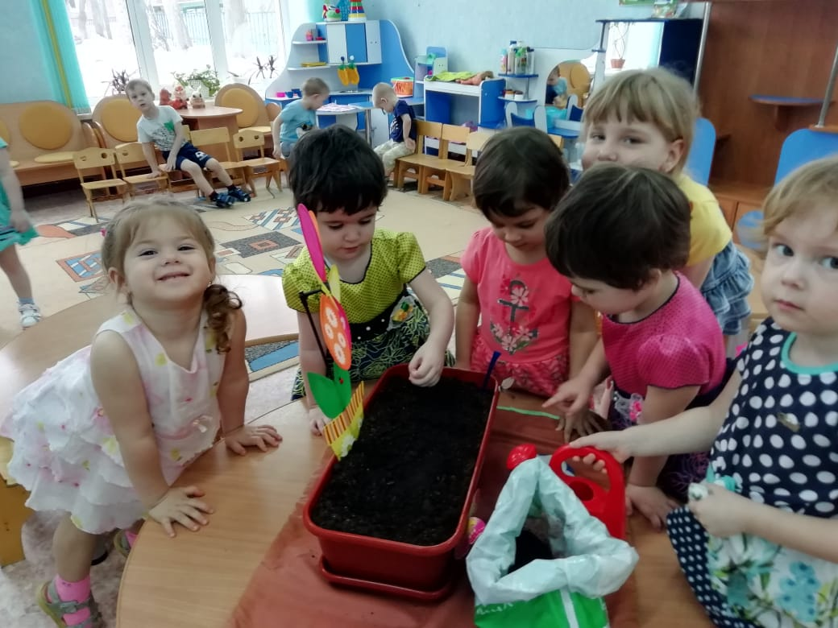
Основной этап
- Беседа с детьми познавательного характера;
- Организация предметно – развивающей среды по теме;
- Подготовка информации для родительских уголков.
- Посадка семян укропа, огурца, лука в землю;
- Уход за растениями - полив, рыхление;
- Выполнение заданий в самостоятельных наблюдениях;
- Игровая, двигательная деятельность детей;
- Участие детей в практической деятельности;
- Лепка лука из пластилина;
- Рисование с детьми лука;
- Отгадывание загадок про овощи и фрукты;
- Участие детей в дидактических играх
- Наблюдение
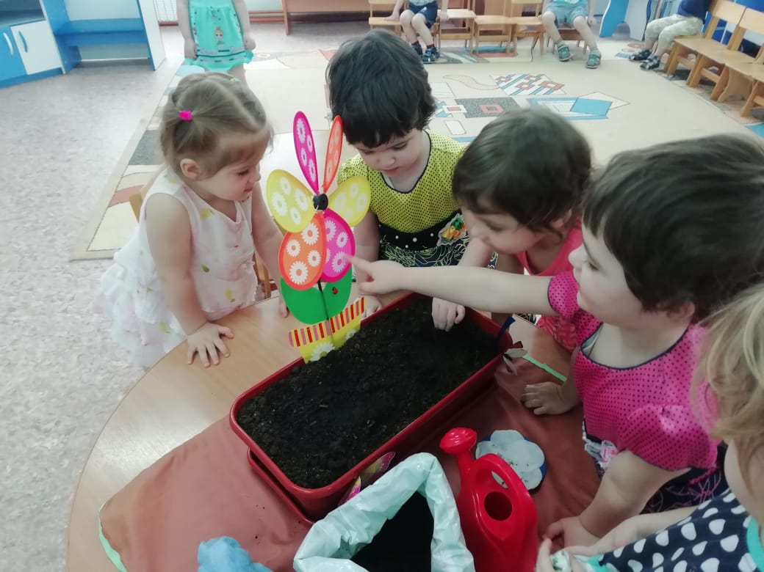
Совместная деятельность взрослых и детей:
- Рассказы воспитателя, чтение детской художественной литературы;
- Различные виды изобразительной деятельности по тематике;
- Просмотр мультфильмов о растениях;
- Рассматривание дидактических картинок, иллюстраций об овощах;
- Труд в огороде;
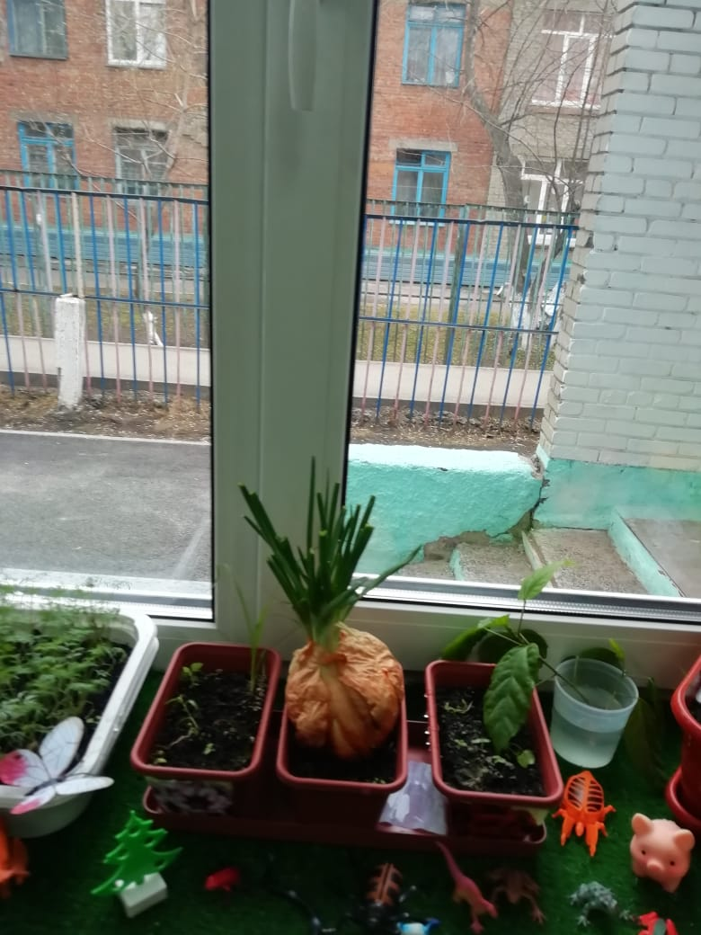
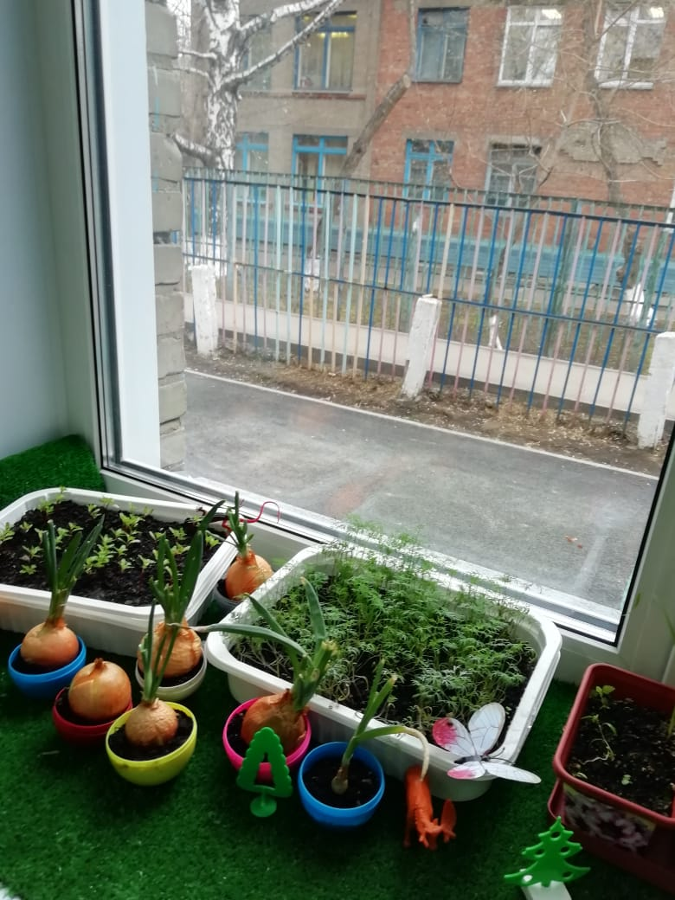

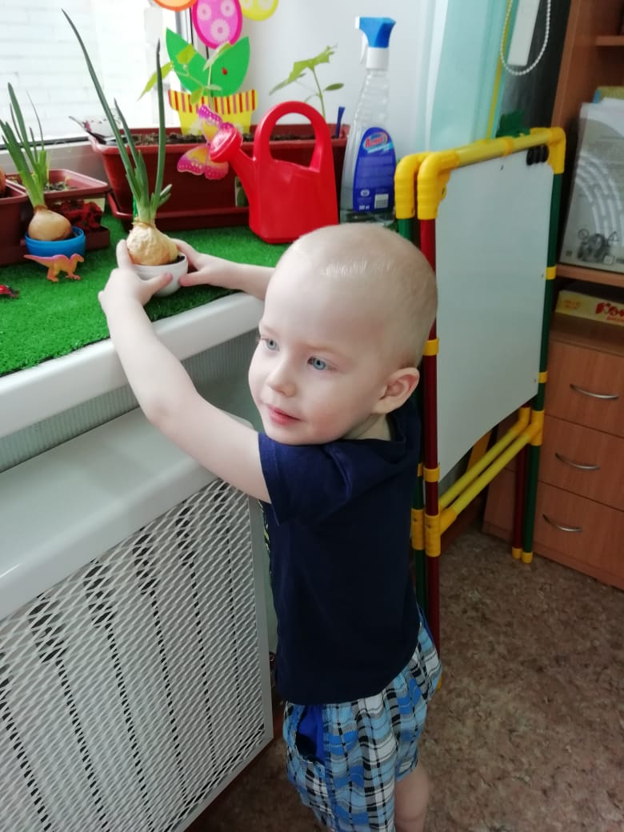
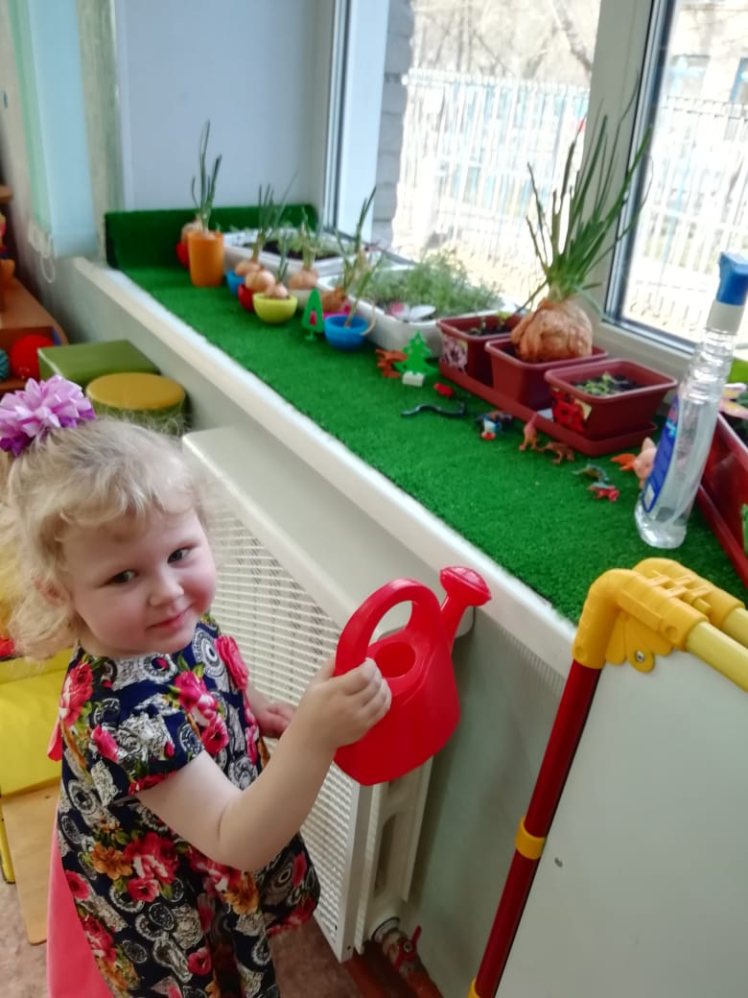

Завершающий этап
• Итоговая беседа с детьми (анализ проделанной работы);
• Представление опыта.
• Участие детей в итоговой беседе о проделанной работе;

Мероприятия по реализации проекта
1. Беседы:
- «Что такое огород и что на нём растёт»,
- «Что такое «Огород на окне»,
- «Какие растения можно вырастить на подоконнике»,
- «Семена».
2. Опытно-экспериментальная деятельность:
- «Строение растений»,
- «Рост и развитие растений»,
- «Вода и росток»,
- «Солнце и росток»,
- «Проращивание семян»,
- Наблюдения «Что растет на огороде?».
3. Практическая деятельность:
- Отбор и посев семян,
- Полив, уход и наблюдения за овощными культурами.
4. Экологические занятия по темам:
- «Семена»,
- «Первые всходы»,
- «Мир овощей».
5. Игровая деятельность:
- Дидактические игры: «Чудесный мешочек», «Узнай на вкус и запах?», «Что растет на огороде?», «Посчитай, сколько?», «На что похожи овощи?»,
- «Какого цвета овощи?»,
- Словесных игры с движениями: Игра «Вершки-корешки», игра «Большой — маленький», игра «Назови как можно больше признаков», игра «Узнай, о чем я говорю», игра «Назови ласково»,
- Настольная игра «Парные картинки», «Овощи».
- Рассматривание иллюстраций с изображением различных растений, которые можно вырастить на подоконнике,
- Рассматривание различных семян.
6. Художественно - творческая деятельность детей:
- Рисование «Лук от всех недуг».
- Лепка «Чиполино»
7. Речевое развитие:
- Чтение сказок: «Репка», «Вершки и корешки», «Пых».
- Загадывание загадок,
- Рассказ детей по теме: «А у нас в огороде».
- Разучивание с детьми стихов, загадок, пословиц и поговорок об овощах,
- Слушание песенок.
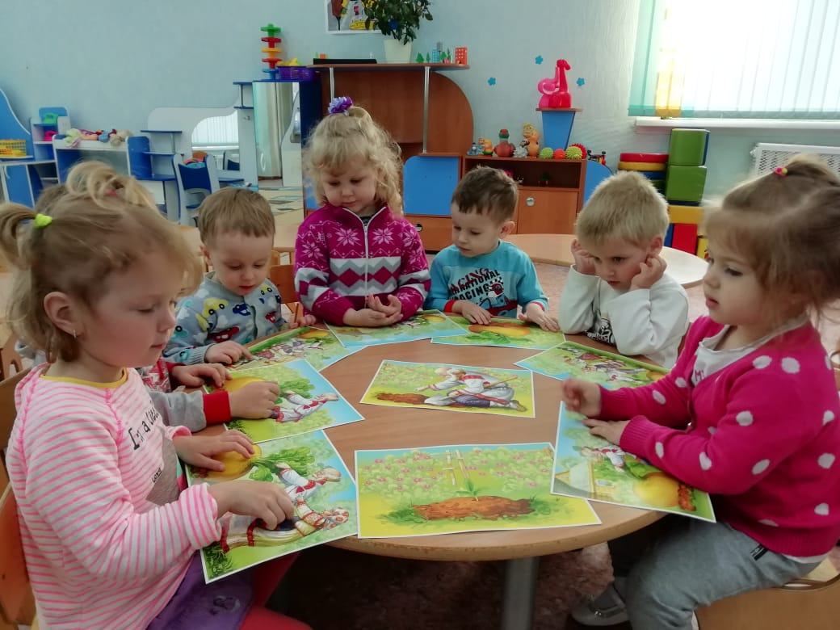
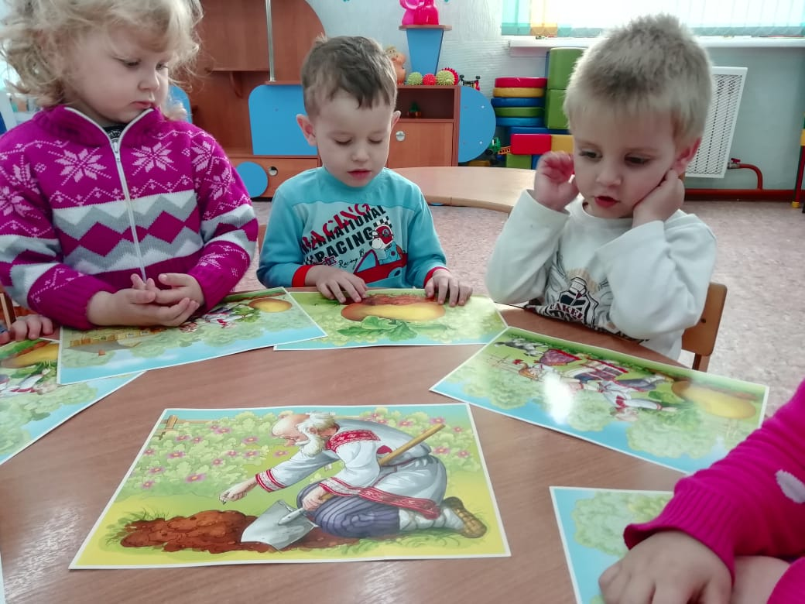

8. Оформление альбома:
- «Наш лук от всех недуг».
9. Работа с родителями:
- «Помощь ребенка на огороде»,
- Привлечение родителей к сбору материалов,
- Беседа с родителями о пользе лука «Лук от семи недуг»

По реализации проекта «Огород на окошке» были получены следующие результаты:
- В группе был создан «Огород на окне»,
- Дети получили представления о том, что растения живые, их надо поливать, сажать, выращивать,
- Дети расширили представления о труде взрослых, научились называть трудовые действия,
- Участники проекта получили положительные эмоции.

Приложение 1
Стихи про лук

Пойдём с тобою в огород.
Немало там у нас забот!
Польём лучок из лейки,
И сядем на скамейки.

Как чудесно в огороде,
Поработать ясным днём!
Тёплый луч по грядке бродит,
Луком пахнет чернозём.

Стихи про укроп

Укроп – полезное растение,
И в этом нет у нас сомнения,
Его добавим мы в салат,
И каждый будет очень рад.

И зеленый, и душистый.
И, как елочка, пушистый.
Я – укроп, делюсь секретом:
Нужен я зимой и летом.

Стихи про огурец

Я – зелёный огурец,
Витаминный удалец!
Летом я на грядке зрею,
А зимой – в оранжерее.
Все со мной дружить хотят,
Ведь меня со всем едят:
В бутерброде, и с картошкой,
И в салате – вилкой, ложкой,
В завтрак, в ужин, и в обед...
Ничего полезней нет!

Сидит на грядке огурец
В зелененьких мурашках.
- Ты не замерз ли, молодец?
Надень скорей рубашку.

- Мне без рубашки хорошо,
Я не кочан капустный,
А коли ты меня нашел,
То съешь, я очень вкусный.

Загадки про овощи

Сарафан не сарафан,
Платьице не платьице,
А как станут раздевать –
Досыта наплачутся (лук)

Он и вкусный, и душистый,
Сам зелёный, шелковистый.
Овощи собрали? Оп!
Не забудьте про... (укроп).

Ее тянут бабка с внучкой,
Кошка, дед и мышка с Жучкой.
(репка)

Сто одёжек –
И все – без застежек.
(Капуста).

В землю врос красный нос,
Сверху лишь – зеленый хвост.
(Морковь).

Сидит дед, во сто шуб одет.
Кто его раздевает, тот слезы проливает.
(Лук).

Растут на грядке
Зелёные ребятки.
Удалые молодцы,
И зовут их…(Огурцы)

Приложение 2
Консультация для родителей «Лук от семи недуг»
Лук репчатый — пряное, культурное, растение - относящееся к семейству лилейных. Самая распространенная пряность, употребляемая многими народами ежедневно. Родиной репчатого лука считают Юго-Западную Азию.
Химический состав. Лечебные свойства.
Репчатый лук издает характерный запах, обусловленный присутствием в нем эфирных масел, включающих серу. Фитонциды лука убивают микробов, стрептококки, дизентерийную, дифтерийную, туберкулезную палочки. Кроме того, в луке имеются - протеин, сахароза, мальтоза, фруктоза,
полисахарид, белки, зола, жиры. Он богат витаминами: С, А, D, В1, В2, В6,Е, РР; содержит кальций, калий, натрий, магний, фосфор, железо. Из репчатого лука готовят спиртовую вытяжку для стимуляции сердечной деятельности, улучшение секреторной деятельности желез пищеварительного тракта. Лук успокаивающе действует на нервную систему. При весеннем авитаминозе очень полезен зеленый лук, способный удовлетворить потребность человеческого организма в витамине С.
Луковицы содержат йод, органические (лимонную, яблочную) кислоты.
Фитонциды, содержащиеся в них, убивают микрофлору полости рта, благоприятно влияют на работу почек. Лук приносит пользу здоровью.
Применение в кулинарии.
В настоящее время лук репчатый является одной из важнейших овощных культур. Луковицы и листья используются как приправа в консервной промышленности, к салатам, винегретам, грибам, овощным и мясным блюдам, а также как пряно-витаминная закуска и вкусовая добавка к супам, соусам, подливкам, фаршам.
Чаще всего лук употребляется в сыром виде или поджаренным на сале или растительном масле до золотистого цвета. Сырой лук отлично дополняет колбасные и мясные изделия, творог, сыры, хлеб с салом.
Применение в медицине.
В медицине известен со времён Гиппократа. Лечебные свойства лука признавали все народы. Римляне считали, что сила и мужество солдат увеличиваются при употреблении лука, поэтому он входил в военный рацион. В Египте луку воздавали почести как божеству. При Гиппократе лук прописывали больным ревматизмом, подагрой, а также от ожирения.
Луковый сок полезен при загрязнённых ранах, смазывать глаза выжатым соком лука с мёдом полезно от бельма…
Луковый сок помогает от ангины. Съедобный лук вследствие своей горечи укрепляет слабый желудок и возбуждает аппетит».
Время появления лука на Руси точно не установлено, но известно, что уже с давних пор он являлся одним из главных пищевых продуктов и считался универсальным средством, предохраняющим и излечивающим болезни.
Лук является хорошим витаминным средством, особенно рекомендуемым в зимне-весенний период, но используемым круглый год. Значительное количество минеральных солей в луке при его использовании в пищу способствует нормализации водно-солевого обмена в организме, а своеобразный запах и острый вкус возбуждают аппетит.
Лук широко используется в современной медицине. Лук является
популярным косметическим средством во многих странах мира. Соком лука
рекомендуют смазывать волосистую часть головы при себорее, гнездовой
плешивости, для укрепления корней волос. При этом волосы становятся
шелковистыми, мягкими и блестящими, а кожа не шелушится, не образуется
перхоть. От луковичного сока бледнеют веснушки; приём лука внутрь, а также луковые маски (из смеси кашицы лука с мёдом) предупреждают появление морщин, кожа лица становится свежее.

Приложение 3
Чудесный мешочек - дидактическая игра
Цель игры «Чудесный мешочек»
В ходе проведения игры дети учатся определять, что это за предмет, по
характерным внешним признакам, то есть по форме. Также ее можно
использовать для развития речи и воображения.
Необходимый инвентарь для игр
- Непрозрачный мешок. Для малышей его рекомендуется сшить из
ярких тканей (чтобы увеличить интерес к происходящему), а для более
старших детей – из темной.
- Предметы. Они должны соответствовать определенной теме (овощи,
геометрические фигуры, животные, буквы или цифры) и иметь ярко
выраженные различия формы.
Описание игры «Чудесный мешочек»
Смысл игры очень прост: необходимо опустив руку в мешок, нащупать
предмет и назвать его, не видя, что это конкретно. Чтобы дети не путались,
сначала можно класть 1 предмет, а потом, когда они научатся так играть, уже
несколько.
Играющим, кроме основного задания, могут быть даны дополнительные:
описать попавшийся предмет (цвет, размер, вкус, материал) или
животное (что оно делает, где живет);
рассказать, из какой сказки этот предмет или герой;
описать его так, чтобы другие дети отгадали его;
назвать слова на данную букву;
составить пример, где ответ будет данное число.
Для совсем маленьких деток можно предложить таким образом выбрать
игрушку, с которой он потом будет играть. Для этого им сначала показывают
предметы, которые кладутся в мешочек, а потом каждый по очереди достает
свой.

Дидактическая игра «Узнай на вкус и запах»
Дидактическая задача:
- Упражнять детей в определении вкуса и запаха овощей;
- Активизировать речь детей;
-Развивать память, сосредоточенность, выдержку.
Игровые правила.
Не глядя на овощ (завязать глаза), определять его вкус, по запаху; правильно
называть вкус словом, отгадать по запаху что за овощ, терпеливо ждать,
когда будет дан овощ для пробы. Остальные дети терпеливо молчат, не
подсказывают.
Игровые действия. Завязать глаза, не подглядывать, не торопиться с
ответом, тщательно определить на запах затем на вкус и дать тогда уже
ответ. Тому, кто ошибется, дают возможность попробовать другой овощ.
Найти целый овощ столе.
Ход игры. На столе на подносе лежат овощи, знакомые детям: укроп, лук,
огурец. На другом подносе эти овощи разрезаны на небольшие кусочки на
каждого ребенка. Здесь же находятся бумажные салфетки (либо зубочистки
для каждого ребенка). Воспитатель с подносом обходит всех играющих. К
кому подойдет, тому завязывает глаза, кладет на салфетку один кусочек
овоща и просит ребенка сначала определить на запах, а затем взять этот
кусочек в рот. Тот, не подглядывая, отгадывает по вкусу и запаху название
овоща. Затем находит овощ столе. И так воспитатель ходит до тех пор, пока
все дети будут вовлечены в игру.
Игра заканчивается перечислением принесенных овощей,
определением вкуса каждого из них.

Дидактическая игра «Что растёт в огороде?»
Цель: выявить характер представлений ребёнка об овощных культурах,
правилах их жизнеобеспечения и пользе для человека.
Используется метод беседы.
Материал.
Карточки с изображением овощей, семян овощей: помидор, огурец,
тыква, капуста, перец, кабачок, садово-огородного инвентаря,
природных явлений. Игровой персонаж – пугало, от имени которого педагог
задаёт вопросы детям.
-Покажи и назови овощи. Какие из них ты любишь?
-Какие не любишь, почему?
-Как ты думаешь, овощи полезны для человека? Почему?
-Выложи карточки в следующем порядке: семена тыквы, лука, гороха.
-Хочешь ли ты сам вырастить овощи?
-Как ты думаешь, что тебе для этого потребуется? Выложи карточки.
Какой водой и как нужно поливать овощи?
-Как ты думаешь, а сами овощи любят витамины (подкормку)?
Что может произойти с овощными растениями, если не ухаживать за
ними?

Дидактическая игра «На что похожи овощи?»
В игре могут принимать участие 4 ребенка. Каждый игрок выбирает себе
цветную карточку-поле. Игрок берет геометрические фигуры и накладывает
их на те овощи, которые по форме напоминают данную геометрическую
фигуру. Выигрывает тот, кто первым закроет игровыми карточками все
игровое поле.
Значимость игры. Игра «На что похожи овощи?» помогает в игровой
форме запомнить названия овощей, соотносить их с геометрическими
фигурами.

Дидактическая игра «Какого цвета овощи?»
В игре могут принимать участие 3-5детей. Каждый игрок выбирает себе не
цветную карточку-поле с овощами и накладывает на них круги, которые
соответствуют цвету данного овоща. Выигрывает тот, кто первым и верно
закроет игровыми карточками все игровое поле.
Значимость игры. Игра «Какого цвета овощи?» помогает в игровой форме
запомнить названия овощей, соотносить их с цветовыми кругами, развивает
цветовое восприятие.

Словесных игры с движениями
Игра «Вершки-корешки»
Дети сидят в кругу. Воспитатель называет овощи, дети делают движения
руками: если овощ растёт на земле, на грядке, дети поднимают кисти рук
вверх. Если овощ растёт в земле – кисти рук опускают вниз.

Игра «Большой — маленький»
Цель: словообразование с помощью уменьшительно-ласкательных
суффиксов:
огурец — огурчик, помидор — помидорчик... и показ движениями.

Игра «Назови как можно больше признаков»
Цель: согласование существительных с прилагательными
Морковь (какая?) — оранжевая, длинная, сладкая, полезная, твердая
помидор (какой?) — красный, сочный, аппетитный, круглый
Огурец (какой?) — овальный, хрустящий, зеленый, длинный, ароматный

Игра «Узнай, о чем я говорю»
Цель: обогащать словарь детей прилагательными.
Ход игры. Воспитатель предлагает детям, глядя на карточки, догадаться о
каком овоще говорит (овоще). Далее дети сами загадывают загадки.
Зеленый, вытянутый – огурец; красный, полезный – помидор; острый,
разноцветный – перец; большой, и т. д.

Игра «Назови ласково»
Цель: учить образовывать существительные с уменьшительно-ласкательными суффиксами.
Оборудование: предметные картинки с изображением овощей большого и
маленького размера.
Ход: Педагог показывает ребенку картинку с изображением какого-либо
большого овоща, например, огурца и предлагает его назвать. Затем
объясняет: «Этот огурец большой. А как ты назовешь ласково маленький
такой же овощ?»
Показывает картинку (огурчик) Аналогично
рассматриваются другие овощи (репа - репка, морковь - морковочка).

